Καρκίνος Παχέος Εντέρου (ΚΠΕ)
Καρκίνος Κόλου

Προεγχειρητική διάγνωση και σταδιοποίηση:
Κολονοσκόπιση
US, CT-scan, ή MRI ήπατος, για εντόπιση μεταστάσεων.
MRI και Portal CT-scan, είναι απαραίτητα και τα δύο, σε περίπτωση ηπατικών μεταστάσεων για σχεδιασμό της χειρουργικής εκτομής
Διεγχειρητικά: US, για ακριβέστερη εντόπιση ηπατικής νόσου, που διέφυγε του προεγχειρητικού ελέγχου.
Θεραπεία: Ευρεία χειρουργική εκτομή του εντέρου που έχει τη βλάβη μαζί με το μεσεντέριό του που περιέχει την λεμφική αποχέτευση του όγκου. Ότι προσκολλάται στον όγκο, συναφαιρείται και δεν αποκολλάται.

Ο καρκίνος του παχέος εντέρου (ΚΠΕ), είναι ο 2ος σε συχνότητα και θνητότητα καρκίνος και ο συχνότερος καρκίνος του ΓΕΣ στο Δυτικό κόσμο, ενώ στο 25 - 30% ο καρκίνος εντοπίζεται στο ορθό. Η αναλογία αρρένων/θηλέων είναι ``1`` για το Ca του κόλου και ``1,7`` για το Ca του ορθού. Η επίπτωση αυξάνει με την ηλικία και συγκεκριμένα 0,39/1000 άτομα/χρόνο στην ηλικία των 50 ετών και 4,5/1000 άτομα/χρόνο στην ηλικία των 80. Σε ποσοστό 3-5% των ασθενών με καρκίνο ΚΠΕ, υπάρχει σύγχρονη εμφάνιση όγκου, σε άλλο σημείο του Π.Ε.. Τα τελευταία χρόνια παρατηρείται αύξηση της συχνότητας εμφάνισης Ca στο δεξιό κόλο και μείωση στο ορθό (πιθανώς, λόγω βελτίωσης της διάγνωσης με την κολονοσκόπιση)

Το 95% των κακοήθων όγκων του Π.Ε. είναι αδενοκαρκίνωμα. Η αντιμετώπιση σε πρώιμο στάδιο έχει άριστη πρόγνωση, όμως το 25%, φθάνει με επιπλοκή.

Αίτια ανάπτυξης ΚΠΕ
Τα αίτια ανάπτυξης ΚΠΕ παραμένουν άγνωστα. Συμμετέχουν όμως επιβαρυντικοί παράγοντες όπως γενετικοί (καθορίζουν τα άτομα με προδιάθεση/ κληρονομικότητα) και περιβαλλοντικοί που αυξάνουν τον κίνδυνο ανάπτυξης ΚΠΕ.
Η γενετική προδιάθεση αφορά άτομα των παρακάτω ομάδων:
- Οικογενής πολυποδίαση Π.Ε.,
- Οικογενής μη πολυποδιασικός καρκίνος Π.Ε. (HNPCC)
- Συγγενείς πρώτου βαθμού με ασθενή με καρκίνο Π.Ε. (2-3 φορές μεγαλύτερο κίνδυνο).
Σε ανάπτυξη ΚΠΕ προδιαθέτουν:
- Οι Φλεγμονώδεις νόσοι του εντέρου (ελκώδης κολίτιδα, Crohn κολίτιδα, σχιστοσωμιακή κολίτιδα)
- Η έκθεση σε ακτινοβολία
- Η διατροφή (αυξημένη λήψη θερμίδων και κεκορεσμένων λιπών, μειωμένη λήψη φυτικών ινών, βιταμίνης D και ασβεστίου
- Οι συνήθειες του ατόμου (κάπνισμα, αλκοόλ, απουσία φυσικής άσκησης)
- Η ανάπτυξη πολυπόδων στο Π.Ε.
Σχεδόν όλοι (95%) οι καρκίνοι του παχέος εντέρου δημιουργούνται από πολύποδες.
Υπάρχουν διάφοροι τύποι πολυπόδων. Αυτοί που μπορεί να εξελιχθούν είναι οι αδενωματώδεις πολύποδες (σωληνοθηλωδες αδένωμα, σωληνώδες αδένωμα ( > 1 εκ. πιθανότητα κακοήθειας 10%), λαχνωτό ή θηλώδες αδένωμα (> 1 εκ. πιθανότητα κακοήθειας 30%)
Η ανάπτυξη του ΚΠΕ συνήθως ακολουθεί την εξής αλληλουχία: ``υπερπλαστικό επιθήλιο – αδένωμα - δυσπλασία - ενδοεπιθηλιακή νεοπλασία – καρκίνος``
Η διαδικασία αυτή εξελίσσεται σε χρονικό διάστημα περίπου 10 ετών.

Κλινική εικόνα
Η κλινική εικόνα των ασθενών με ΚΠΕ είναι ανάλογη της εντόπισης του όγκου
Σε καρκίνο στο δεξιό κόλο τα συμπτώματα και σημεία είναι: Ανεξήγητη αδυναμία
αναιμία, μικροσκοπική απώλεια αίματος στα κόπρανα, δυσπεπτικά ενοχλήματα, επιμένουσα δυσφορία δεξιάς κοιλιάς, ψηλαφητή μάζα δεξιάς κοιλιάς.
Ο όγκος στο δεξιό κόλο φθάνει σε μεγάλο μέγεθος πριν διαγνωσθεί, διότι το έντερο στην περιοχή αυτή έχει μεγάλη διάμετρο, λεπτό και εύκολα διατεινόμενο τοίχωμα,
ενώ το κοπρανώδες περιεχόμενο είναι υδαρές, οπότε δύσκολα εμποδίζεται η δίοδος του περιεχομένου δια του όγκου.
Στο αριστερό κόλο τα συμπτώματα συνίστανται σε αλλαγές στις συνήθειες του εντέρου, αίμα εμφανές στα κόπρανα και αποφρακτικά συμπτώματα.
Σε αντίθεση με το δεξιό κόλο, το αριστερό κόλο, έχει μικρή διάμετρο και το κοπρανώδες περιεχόμενο είναι ημισυμπαγές, οπότε πιο γρήγορα προκαλεί δυσκοιλιότητα και ατελή ή πλήρη απόφραξη.
Σε όγκο στο ορθό εμφανίζονται: αιμορραγία από το ορθό, αλλαγές στις συνήθειες του εντέρου και αίσθημα ατελούς κένωσης, ενώ συχνά είναι ψηλαφητή η μάζα στο ορθό με δακτυλική εξέταση.
Αποτελεί πλέον κανόνα: Όταν συμβαίνει αιμορραγία από το ορθό σε άτομο μέσης ή μεγαλύτερης ηλικίας, θα πρέπει πάντα να αποκλείεται ο καρκίνος, ακόμη και αν υπάρχουν αιμορροΐδες.

Επέκταση
Η επέκταση του ΚΠΕ γίνεται κατά συνέχεια ιστού, λεμφογενώς (συχνότερος τύπος), αιματογενώς, διαπεριτοναϊκά και ενδοαυλικά.
Μακρινές μεταστάσεις
Ο ΚΠΕ μεθίσταται: στο ήπαρ (38-60%), στους λεμφαδένες της κοιλιάς(39%), στους πνεύμονες (38%), στο περιτόναιο (28%), στις ωοθήκες (18%), στα επινεφρίδια (14%), στον υπεζωκότα (11%), στα οστά (10%) και στον εγκέφαλο (8% ).

Διάγνωση
Η διάγνωση του καρκίνου του ΠΕ γίνεται με το ιστορικό, τη φυσική εξέταση και τον παρακλινικό έλεγχο και συγκεκριμένα τις βιοχημικές εξετάσεις, τους καρκινικοί δείκτες (CEA, Ca 19-9), την κολονοσκόπηση και σπάνια τον βαριούχο υποκλυσμό.
Με την Κολονοσκόπηση θα βρεθεί ο όγκος, θα γίνει βιοψία και θα μπει η διάγνωση.

Σταδιοποίηση
Για να αντιμετωπισθεί σωστά ο ΚΠΕ, η ακριβής προεγχειρητική σταδιοποίηση της νόσου αποτελεί βασική προϋπόθεση, που βοηθάει πολύ στον σχεδιασμό της επέμβασης.
Η απλή ακτινογραφία θώρακος αποτελεί εξέταση ρουτίνας και θα πρέπει να γίνεται σε κάθε ασθενή με ΚΠΕ. Σε υποψία πνευμονικής μετάστασης, απαιτείται αξονική τομογραφία (CT-scan) και ενδεχομένως βιοψία της βλάβης, για διασαφήνιση του προβλήματος
Επειδή το ήπαρ αποτελεί την πρώτη θέση μετάστασης του ΚΠΕ, η προεγχειρητική σταδιοποίηση απαιτεί έλεγχο του ήπατος, το οποίο επιτυγχάνεται με υπερηχογράφημα (U/S), ή, CT-scan, ενώ η μαγνητική τομογραφία (MRI) του ήπατος μετά από χορήγηση παραμαγνητικής ουσίας, αποτελεί την εξέταση εκλογής σε διφορούμενες περιπτώσεις.
Η ενδοσκοπική εξέταση (κολονοσκόπηση) ολοκλήρου του παχέος εντέρου, θα πρέπει να γίνεται σε κάθε ασθενή με ΚΠΕ, εκτός αν δεν μπορεί να ολοκληρωθεί λόγω απόφραξης ή άλλου αιτίου. Με την κολονοσκόπηση θα εκτιμηθεί το μέγεθος της βλάβης, θα αποκλεισθεί η ύπαρξη σύγχρονου καρκίνου ή πολύποδος (υπάρχει στο 3-5%) και θα σχεδιασθεί σωστά η εγχείρηση.
Τέλος το PET-scan και τα ραδιοσεσημασμένα μονοκλωνικά αντισώματα κατά αντιγόνων του όγκου, αποτελούν τις πιο εξελιγμένες εξετάσεις για σταδιοποίση και σχεδιασμό της επέμβασης (Ραδιο-ανοσο-καθοδηγούμενη χειρουργική).
Για τον καρκίνο του ορθού, η προεγχειρητική σταδιοποίηση περιλαμβάνει επί πλέον και εκτίμηση της τοπικής έκτασης της νόσου στο ορθό (τοπική σταδιοποίηση), προκειμένου να σχεδιασθεί σωστά η συνολική αντιμετώπιση. Αυτή θα γίνει με την δακτυλική εξέταση, ακολουθούμενη από το ενδοορθικό υπερηχογράφημα (ERUS), το CT scan ή το MRI, ή, συνδυασμό αυτών. Το EUS αποτελεί την εξέταση εκλογής για όγκους Τ₁Ν₀, προκειμένου να αποφασισθεί η αντιμετώπιση με τοπική εκτομή, ενώ το MRI, για μεγάλους όγκους προκειμένου να ελεγχθεί η έκταση της βλάβης (διήθηση της περιτονίας του μεσοορθού, η ύπαρξη δορυφόρων βλαβών και λεμφαδένων), οπότε μπαίνει η ένδειξη για προεγχειρητική χημειο-ακτινοθεραπεία, για μείωση του σταδίου της νόσου (downstaging), έτσι ώστε η χειρουργική εκτομή, να γίνει σε όρια ελεύθερα νόσου.
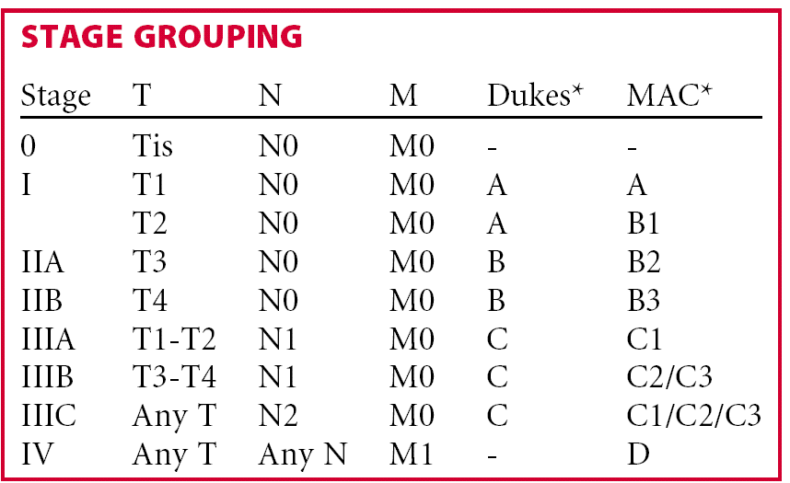
Από στατιστικές της τελευταίας 5ετίας, το στάδιο της νόσου κατά το χρόνο της διάγνωσης έχει ως εξής: Σε στάδιο Ι βρίσκεται το 13,7% των ασθενών με ΚΠΕ. Σε στάδιο ΙΙ το 27,9%, σε στάδιο ΙΙΙ το 37,2%, και σε στάδιο IV το 21,2%. Εδώ φαίνεται ότι, όταν ο ασθενής φθάνει στο γιατρό και μπαίνει η διάγνωση του ΚΠΕ, στο 60% το νεόπλασμα είναι προχωρημένο (διηθημένοι λεμφαδένες ή και απομακρυσμένες μεταστάσεις). Αυτό οφείλεται σ’ ένα ποσοστό και στο γεγονός ότι στο 25% των ασθενών με καρκίνο Π. Ε. που παρουσιάζουν συμπτώματα από το ΓΕΣ, γίνεται λάθος διάγνωση. Οι συνηθέστερες λανθασμένες διαγνώσεις είναι η χολοκυστοπάθεια, το ευερέθιστο έντερο, το πεπτικό έλκος, η χρόνια αναιμία και η
σκωληκοειδίτιδα. Τα περισσότερα λάθη γίνονται όταν η διάγνωση της καλοήθους πάθησης είναι τεκμηριωμένη, οπότε ο ασθενής μπορεί να χειρουργηθεί για την καλοήθη πάθηση, και να διαφύγει ο ΚΠΕ, (πχ. άτυπα δυσπεπτικά ενοχλήματα και ανεύρεση χολολιθίασης σε US).
Η διαφορική διάγνωση του ΚΠΕ θα πρέπει να γίνεται από την εκκολπωματική νόσος Π.Ε., την ελκώδης κολίτιδα, την κολίτιδα Crohn, την ισχαιμική κολίτιδα και το σύνδρομο ευερέθιστου εντέρου. Η ΔΔ θα γίνει με κολονοσκόπηση και όπου χρειαστεί με βαριούχο υποκλυσμό.

Αντιμετώπιση
Η θεραπεία του ΚΠΕ συνίσταται στην ευρεία χειρουργική εκτομή της βλάβης ( 5 εκ. υγιούς εντέρου εκατέρωθεν της βλάβης), μαζί με την περιοχική λεμφική της αποχέτευση. Προκειμένου να επιτευχθεί ο δεύτερος στόχος, θα πρέπει να γίνει απολίνωση του αγγείου που τροφοδοτεί τον όγκο στην έκφυσή του, έτσι ώστε να συμπεριληφθούν στην εκτομή όλοι οι επιχώριοι λεμφαδένες (επικολικοί, παρακολικοί, μεσοκολικοί και κεντρικοί). Οπότε, ανάλογα με το αγγείο που θα απολινωθεί, θα σχεδιαστεί και η έκταση της εκτομής του εντέρου, η οποία είναι πάνω από τα 5 εκ. εκατέρωθεν του όγκου. Άρα, η έκταση της εκτομής του κόλου και μεσοκόλου εξαρτάται από την εντόπιση του όγκου.
Σε νεόπλασμα τυφλού ή ανιόντος κόλου, ή δεξιάς κολικής καμπής γίνεται δεξιά κολεκτομή – ειλεοεγκάρσια αναστόμωση, καθ’ όσον απολινώνονται κεντρικά η ειλεοκολική, η δεξιά κολική και ο δεξιός κλάδος της μέσης κολικής αρτηρίας.
Σε νεόπλασμα εγκαρσίου κόλου γίνεται εκτομή του εγκαρσίου κόλου και κολοκατιούσα αναστόμωση, μετά από απολίνωση της μέσης κολικής αρτηρίας στην έκφυσή της και της αριστερής γαστρεπιπλοϊκής αρτηρίας.
Μπορεί επίσης να γίνει δεξιά κολεκτομή + εκτομή εγκαρσίου κόλου και ειλεοκατιούσα αναστόμωση.
Σε νεόπλασμα αριστερής κολικής καμπής γίνεται εκτομή του αριστερού ημίσεως του εγκαρσίου κόλου και του κατιόντος κόλου και εγκαρσιοσιγμοειδική αναστόμωση, μετά από απολίνωση του αριστερού κλάδου της μέσης κολικής, της αριστερής κολικής και της αριστερής γαστρεπιπλοϊκής αρτηρίας . Μπορεί επίσης να γίνει δεξιά κολεκτομή, εκτομή εγκαρσίου και κατιόντος κόλου και ειλεοσιγμοειδική αναστόμωση.
Σε νεόπλασμα κατιόντος κόλου ή εγγύς σιγμοειδούς, γίνεται αριστερή κολεκτομή και κολοορθική αναστόμωση. Εδώ απολινώνεται η κάτω μεσεντέριος αρτηρία, 1 εκ. από την έκφυσή της από την αορτή.
Τέλος σε νεόπλασμα μέσου ή άπω σιγμοειδούς γίνεται σιγμοειδεκτομή – κολοορθική αναστόμωση, με απολίνωση της κάτω μεσεντερίου όπως στο προηγούμενο.( Βλ. Σχηματική εικόνα)
Όλες οι εκτομές που αναφέρονται στον καρκίνο του κόλου γίνονται σήμερα τόσο ανοικτά, όσο και λαπαροσκοπικά, με τα ίδια ογκολογικά αποτελέσματα, καθ’ όσον η λαπαροσκοπική κολεκτομή αποτελεί μια ασφαλή και αποδεκτή πρόταση έναντι της ανοικτής χειρουργικής για τον καρκίνο του κόλου. Bonjer HJ et al. Arch. Surg. 2007; 142:298-303.
Τα τελευταία χρόνια, φαίνεται ότι ο καρκίνος του δεξιού κόλου έχει χειρότερη πρόγνωση από αυτόν του αριστερού κόλου. Η αιτία δεν έχει ξεκαθαριστεί, και ίσως οφείλεται σε βιολογικούς και/ή περιβαλλοντικούς παράγοντες (Mequid RA et al. Ann Surg Oncol. 2008 Sep;15(9):2388-94).
Έκταση εκτομής του κόλου και μεσοκόλου ανάλογα με την εντόπιση του όγκου.

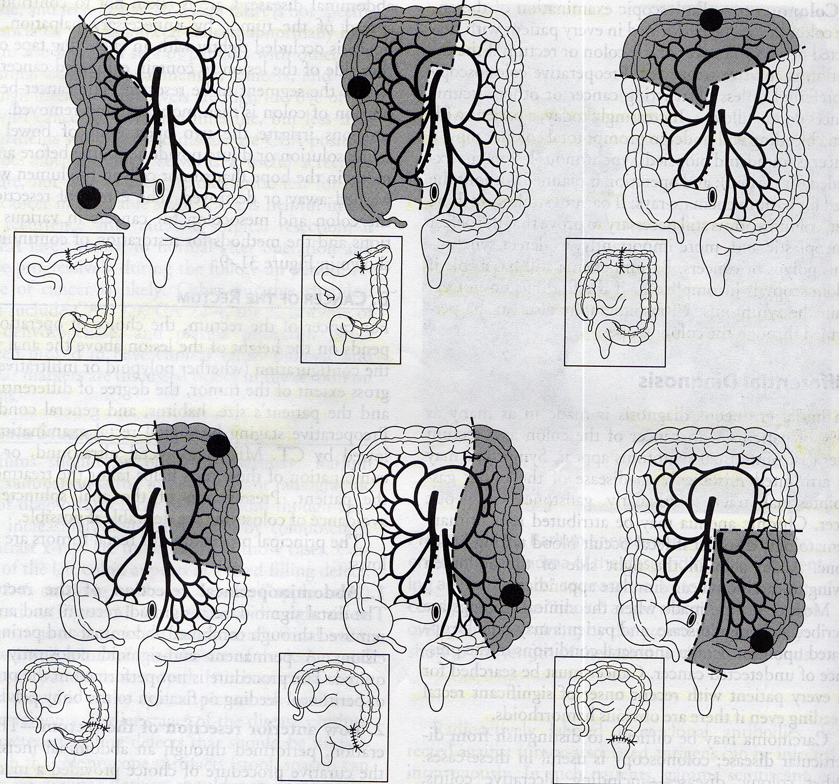

Καρκίνος Ορθού
Ο Καρκίνος του ορθού διαφοροποιείται από τον καρκίνο του κόλου.
Το ορθό έχει ένα ενδοπεριτοναϊκό τμήμα περίπου 4 εκ. (άνω τριτημόριο ορθού),και ένα τμήμα εξωπεριτοναϊκό (μέσο τριτημόριο ορθού περίπου 3-4 εκ. και κάτω τριτημόριο ορθού περίπου 4-5 εκ.).
Το ορθό αιματώνεται τόσο από κλάδο της κάτω μεσεντερίου αρτηρίας (άνω αιμορροϊδική αρτηρία) όσο και από κλάδους της έσω λαγόνιας αρτηρίας (μέση και κάτω αιμορροϊδική. Υπάρχει δε αναστομωτικό δίκτυο μεταξύ άνω, μέσης και κάτω αιμορροϊδικής αρτηρίας. Ανάλογη είναι και φλεβική αποχέτευση του ορθού μέσω της άνω αιμορροϊδικής προς την κάτω μεσεντέριο φλέβα και τελικά την πυλαία, καθώς και μέσω της μέσης και κάτω αιμορροϊδικής προς την έσω λαγόνιο και συστηματική κυκλοφορία. Η λεμφική αποχέτευση γίνεται κυρίως κεντρικά προς τα κάτω μεσεντέρια αγγεία, αλλά και προς τα έσω λαγόνια.
Το εξωπεριτοναϊκό τμήμα του ορθού δεν έχει ορογόνο, και έχει στενή συνάφεια με τον κόλπο ή τις σπερματοδόχους κύστεις και τον προστάτη εμπρός, το ιερό προς τα πίσω και τους ουρητήρες και τα λαγόνια αγγεία προς στα πλάγια, δομές στις οποίες μπορεί να επεκταθεί και να διηθήσει.
Τέλος, το κάτω τριτημόριο του ορθού καταλήγει στον πρωκτό, όπου και ο σφιγκτηριακός μηχανισμός, τον οποίο μπορεί να διηθήσει ο καρκίνος που εντοπίζεται στο κάτω τριτημόριο.

Αντιμετώπιση
Οι κύριες επεμβάσεις για αντιμετώπιση του καρκίνου του ορθού είναι:
1. Οι επεμβάσεις διατήρησης του σφικτήρα (πρόσθια εκτομή και χαμηλή πρόσθια εκτομή).
2. Η κοιλιοπερινεϊκή εκτομή του ορθού,
3. Ητοπική εκτομή
4. Οι ανακουφιστικές επεμβάσεις.
Η επιλογή της χειρουργικής επέμβασης καθορίζεται από το ύψος του όγκου από τον πρωκτό, την μορφολογία του όγκου (πολυποειδής, διηθητικός), την τοπική έκταση της βλάβης (που εκτιμάται με δακτυλική, διορθικό U/S, MRI) και τη γενική έκταση της βλάβης, (που εκτιμάται με CT, U/S, MRI) και τέλος το βαθμό διαφοροποίησης. Στην τελική απόφαση θα πρέπει να ληφθεί υπ’ όψη το μέγεθος, οι συνήθειες και η γενική του κατάσταση του ασθενούς.
Κυρίαρχο πρόβλημα των ασθενών με καρκίνο ορθού είναι η τοπική υποτροπή, που συμβαίνει στην πύελο τα 2 πρώτα χρόνια μετά την επέμβαση. Η υποτροπή προκαλεί σοβαρά συμπτώματα, δύσκολα θεραπεύεται και τελικά σκοτώνει τον ασθενή.
Υπάρχουν μεγάλες αποκλίσεις στο ποσοστό υποτροπής στη βιβλιογραφία. Οι αποκλίσεις αυτές ήταν ανεξήγητες πριν την εισαγωγή της Ολικής Εκτομής του Μεσο-ορθού (ΟΕΜ) – μεσο-ορθό = μεσεντέριο του ορθού.
Με την διενέργεια ΟΕΜ στον καρκίνο του ορθού, η τοπική υποτροπή έχει μειωθεί σε ποσοστά κάτω του 10%. Αυτό οφείλεται στο ότι, το μεσο-ορθό αποτελεί την πρώτη περιοχή διασποράς του όγκου. Νεοπλασματικά κύτταρα βρίσκονται όχι μόνο σε λεμφαδένες του μεσοορθού, αλλά και σε μικροσκοπικές εστίες (clusters) μέσα στο μεσο-ορθό, τόσο στο οπίσθιο επίπεδο αλλά και στο πρόσθιο και στα πλευρικά επίπεδα και κοντά στο περιφερικό όριο του όγκου. Οπότε η ΟΕΜ αφαιρεί όλες αυτές τις εστίες, που αποτελούν την αιτία τις τοπικής υποτροπής μετά την επέμβαση. (βλ. εικόνα).

Εικόνα: ΟΕΜ
Η διακεκομμένη γραμμή δείχνει τα σωστά όρια της εκτομής

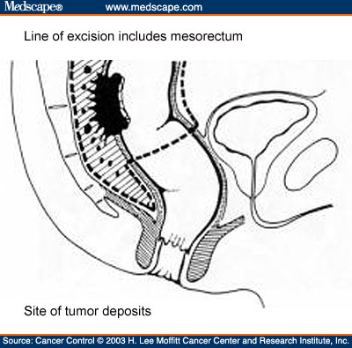

Σήμερα, η ΟΕΜ αποτελεί τη χειρουργική μέθοδο εκλογής για τον καρκίνο ορθού,
με στόχο τον τοπικό έλεγχο της νόσου, το δε ποσοστό τοπικής υποτροπής, αποτελεί το κριτήριο ποιότητας της χειρουργικής
Μεγάλη είναι η σημασία της ακεραιότητας του μεσο-ορθού στην υποτροπή και επιβίωση του ασθενούς με καρκίνο ορθού (Βλ. πίνακα)

Επίδραση ακεραιότητας μεσο-ορθού στην υποτροπή και επιβίωση
n Υποτροπή Επιβίωση
Ακέραιο Μεσοορθό 114 9,1% 90.5%
Μη Ακέραιο Μεσοορθό 25 21.6% 76.9%
p 0.03 <0.05

Nagtegaal I et al. J Clin Oncol 2002; 20: 1729.

Το Κυκλοτερές Όριο Εκτομής (circumferential resection margin CRM), αποτελεί το καθορισμένο όριο εκτομής γύρω από τον όγκο, το οποίο αν βρεθεί διηθημένο στο παρασκεύασμα της εκτομής, η πιθανότητα τοπικής υποτροπής είναι πολύ ψηλή.
Όταν στο MRI η απόσταση του όγκου, ή μιας εστίας, από την περιτονία του μεσο-ορθού είναι > 6 mm, στο ιστολογικό παρασκεύασμα είναι > από 2mm (αξιοπιστία 97%) Beets-Tan et al. Lancet 2001.
Όταν δε η απόσταση στο MRI από την περιτονία του μεσο-ορθού είναι < 1 mm,
το όριο θεωρείται διηθημένο όπως φαίνεται στον πίνακα που ακολουθεί. (92% αξιοπιστία). Brown Z. et al. Br J Surg 2003.

Σχέση της Απόστασης του Όγκου από το Κυκλοτερές Όριο Εκτομής,
με την Τοπική Υποτροπή, τη Μετάσταση και τη Θνητότητα.

΄Οριο Εκτομής | Τοπική Υποτροπή | Μετάσταση | Θνητότητα
0-1 mm | 22% | 40% | 37%
2-5 mm | 8% | 14% | 19%
>20 mm | 1% | 9% | 6%

Περιφερικό όριο εκτομής του εντέρου
Ένας άλλος σημαντικός παράγων υποτροπής είναι η διήθηση του περιφερικού ορίου εκτομής του εντέρου. Η διατοιχωματική επέκταση του καρκίνου περιφερικά του όγκου είναι ασυνήθης, ενώ η λεμφική αποχέτευση γίνεται κυρίως κεντρικά.
Βέβαια, σαν ασφαλές περιφερικό όριο εκτομής του εντέρου, θεωρείται το υγιές όριο και σαν επιθυμητό περιφερικό όριο εκτομής είναι τα 2 εκ.. Όμως, 1 εκ. θεωρείται επαρκές για όγκους που είναι καλής διαφοροποίησης του μέσου και κάτω τριτημορίου, δίχως να αλλάζει την επιβίωση του ασθενούς και το ποσοστό τοπικής υποτροπής, συγκρινόμενο με την κοιλιοπερινεϊκή εκτομή του ορθού.

Συμπερασματικά, οι χειρουργικοί στόχοι στον καρκίνο του ορθού είναι η ολική και ακέραια εκτομή του μεσο-ορθού, το καθαρό όριο κυκλοτερώς του όγκου (CRM) ≥ 2 mm και τέλος, καθαρό περιφερικό όριο του εντέρου > 1 cm. Εάν οι στόχοι αυτοί δεν μπορούν να εξασφαλισθούν με το χειρουργείο, θα πρέπει να υποβληθεί αρχικά ο ασθενής σε προεγχειρητική ΑΚΤ/ΧΜΘ, προκειμένου να βελτιωθεί η τοπική έκταση της νόσου (downstaging), και στη συνέχεια να χειρουργηθεί, εξασφαλίζοντας έτσι υγιή όρια εκτομής.

Σε όγκους του άνω τριτημορίου του ορθού, η ΟΕΜ δεν είναι απαραίτητη (ενδοπεριτοναϊκό ορθό). Έχει τεκμηριωθεί σε μελέτες ότι η έκβαση των ασθενών με καρκίνο άνω 1/3 ορθού (10-15 εκ. από τον πρωκτό), είναι ίδια με αυτήν των ασθενών με καρκίνο σιγμοειδούς. Οπότε, θα πρέπει να αντιμετωπίζεται με την ίδια τεχνική, όπως ο καρκίνος σιγμοειδούς. Δηλαδή εκτομή του εντέρου 5 εκ. περιφερικά του όγκου με συναφαίρεση 5 εκ. μεσο-ορθού (μερική εκτομή μεσο-ορθού).

Επιπλοκές και λειτουργικές διαταραχές των επεμβάσεων για καρκίνο ορθού
Οι επιπλοκές των επεμβάσεων για καρκίνο ορθού, περιλαμβάνουν τραυματισμό ουρητήρα ή λαγόνιου αγγείου κατά την πλευρική παρασκευή του εντέρου, είσοδο στον κόλπο, τραυματισμό των σπερματοδόχων κύστεων, του προστάτου ή της προστατικής ουρήθρας κατά την πρόσθια παρασκευή της περιτονίας του Denonvilier, σε ριζική εκτομή μεγάλου πρόσθιου όγκου και τέλος κάκωση των πυελικών νεύρων που οδηγεί σε δυσλειτουργία της κύστης, ανικανότητα και πρόωρη εκσπερμάτιση.
Η εκτομή του ορθού με ΟΕΜ συνοδεύεται από υψηλό ποσοστό αναστομωτικής διαφυγής, διότι το περιφερικό κολόβωμα του ορθού δεν έχει καλή αιμάτωση, επειδή με την ΟΕΜ, απαγγειώνεται. Για το λόγο αυτό, συνήθως γίνεται πρόσκαιρη κεντρική στομία (κολοστομία ή συνηθέστερα ειλεοστομία), που μειώνει τα επακόλουθα της διαφυγής και το ποσοστό των αναστομωτικών διαφυγών που χρειάζονται εγχείρηση, μειώνει τη θνητότητα, αυξάνει όμως τη συνολική νοσηρότητα (επιπλοκές από τη στομία, ενώ χρειάζεται και νέα εγχείρηση για σύγκλειση της στομίας, που γίνεται 1-3 μήνες μετεγχειρητικά, αφού πρώτα ελεγχτεί η αναστόμωση με ορθοσκόπηση.

Η χαμηλή κολο-ορθική αναστόμωση παρουσιάζει λειτουργικές διαταραχές στην κένωση του εντέρου στο 30% των pts, που λέγεται σύνδρομο χαμηλής πρόσθιας εκτομής (ΣΧΠΕ), το οποίο χαρακτηρίζεται από συχνές κενώσεις, μειωμένη δυνατότητα συγκράτησης αερίων και υγρών, αύξηση της συχνότητας επείγουσας ανάγκης κένωσης, άθροιση κοπράνων και αίσθημα ατελούς κένωσης. Όσο χαμηλότερη η αναστόμωση, τόσο μεγαλύτερο το πρόβλημα, το οποίο επιδεινώνεται με την ακτινοθεραπεία, ενώ συνήθως παρουσιάζεται βελτίωση της κατάστασης μέσα σε 1-2 χρόνια. Η χαμηλή αναστόμωση έχει καλύτερα λειτουργικά αποτελέσματα, εφ’ όσον γίνει τελικο-πλάγια ή με j-pouch, ή με κολοπλαστική, απ’ ότι αν αναστομωθεί τελικο-τελικά. Ένα χρόνο μετά βέβαια, δεν υπάρχει διαφορά.

Κοιλιοπερινεϊκή εκτομή του ορθού
Σε όγκους του κάτω τριτημορίου με εκτεταμένη διήθηση τοπικά, σε όγκους στην ορθοπρωκτική συμβολή και σε ασθενείς με σφιγκτηριακή ανεπάρκεια, θα πρέπει να γίνεται κοιλιοπερινεϊκή εκτομή του ορθού και μόνιμή τελική κολοστομία.

Για ακριβή σταδιοποίηση του καρκίνου του παχέος εντέρου απαιτείται η ανεύρεση τουλάχιστον 12 λεμφαδένων. Μικρότερος αριθμός λεμφαδένων, οδηγεί σε υποσταδιοποίηση και συνοδεύεται από μειωμένη επιβίωση του ασθενούς

Πρόγνωση
Γενικά, το 10% των όγκων είναι ανεγχείρητοι, το 20% έχουν ηπατικές ή άλλες μεταστάσεις, ενώ θεραπευτική εκτομή επιδέχεται το 70%.
Η εγχειρητική θνητότητα κυμαίνεται στο 2-4%, η μέση επιβίωση μετά θεραπευτική εκτομή φθάνει το 55%, η δε συνολική επιβίωση (όλα τα σταδία μαζί) είναι 35%
Ειδικότερα, η 5ετής επιβίωση ενός ασθενούς με καρκίνο παχέος εντέρου, εξαρτάται από το στάδιο της νόσου την στιγμή του χειρουργείου.
- Σε στάδιο I, η 5ετής επιβίωση φθάνει στο 85–95%,
- Σε στάδιο II, 60–80%
- Σε στάδιο III, 30–60%
- Σε στάδιο IV, <5%.
Από το στάδιο ΙΙΙ και πάνω, έχει απόλυτη ένδειξη η συμπληρωματική θεραπεία (ΧΜΘ για τον καρκίνο του κόλου και ΧΘΠ και ΑΚΤΘ για τον καρκίνο του ορθού). Για ασθενείς σταδίου ΙΙβ, έχει επίσης ένδειξη η συμπληρωματική θεραπεία, όταν υπάρχουν επιβαρυντικοί παράγοντες (νεόπλασμα μέσης ή χαμηλής διαφοροποίησης, περιαγγειακή ή περινευρική διήθηση, μικρή σχετικά ηλικία ασθενούς, όγκος με αυξημένο ποσοστό βλεννώδους στοιχείου, κλπ.).

Πρόληψη
Το άμεσο κόστος του καρκίνου του Π.Ε., έχει υπολογιστεί στις ΗΠΑ , στα 5,2 δις δολάρια / έτος , χωρίς να υπολογιστεί το έμμεσο κόστος (απώλεια παραγωγικότητας, κοινωνικό κόστος, κλπ). Όσον αφορά του θανάτους, αυτοί ξεπερνούν τους 60.000/ έτος. Άρα έχει μεγάλη σημασία η πρόληψη στον καρκίνο του Π.Ε..
Η πρόληψη γίνεται:
- Επηρεάζοντας θετικά τους περιβαλλοντικούς παράγοντες
α. Διατροφή πλούσια σε φρούτα, λαχανικά, γαλακτοκομικά , όσπρια
δημητριακά, ελαιόλαδο, ``Μεσογειακή δίαιτα`` ,ασβέστιο, μαγνήσιο, φυλλικό
Αποφυγή κόκκινου κρέατος και ζωικού λίπους (fast food).
β. Άσκηση 30 λεπτά, 3-4 φορές την εβδομάδα, μειώνει κατά 25% τον κίνδυνο ανάπτυξης καρκίνου.
γ. Αποφυγή παχυσαρκίας . Oι παχύσαρκοι, με δείκτη μάζας σώματος >25 σε σχέση με τα φυσιολογικά άτομα, έχουν 1,5 φορά αυξημένο κίνδυνο ανάπτυξης καρκίνου παχέος εντέρου.
δ. Αποφυγή καπνίσματος. Το κάπνισμα αυξάνει και τη συχνότητα και τη θνητότητα από τη νόσο. Με τη διακοπή του οι κίνδυνοι μειώνονται
ε. Φάρμακα: Η ασπιρίνη, τα μη στεροειδή αντιφλεγμονώδη, τα οιστρογόνα και η προγεστερόνη (σε γυναίκες μετά την εμμηνόπαυση) και οι στατίνες, μειώνουν τον κίνδυνο ανάπτυξης καρκίνου Π.Ε..

- Κάνοντας τη διάγνωση στην προκαρκινική φάση των πολυπόδων, ή σε πρώιμο, θεραπεύσιμο στάδιο καρκίνου.
α. Ανίχνευση αιμοσφαιρίνης στα κόπρανα. (Εάν γίνεται κάθε χρόνο, μειώνεται ο κίνδυνος θανάτου από καρκίνο Π.Ε. κατά 30%) .
β. Ορθοσιγμοειδοσκόπηση
γ. Κολονοσκόπηση Η μοναδική αποτελεσματική διαγνωστικά και θεραπευτικά εξέταση του παχέος εντέρου. Έχει τη δυνατότητα λήψης δειγμάτων για βιοψία, και δυνατότητα αφαίρεσης πολύποδα.
Ο προληπτικός έλεγχος και η αφαίρεσή πολυπόδων κατά την κολονοσκόπηση, μειώνει δραστικά την συχνότητα του καρκίνου του παχέος εντέρου. Σαν επεμβατική μέθοδος έχει επιπλοκές, που συνίστανται σε σοβαρή αιμορραγία ή διάτρηση του εντέρου, που μπορεί να συμβεί σε 1/ 1.000 εξετάσεις.
δ. Βαριούχος υποκλυσμός διπλής αντίθεσης, εάν δεν μπορεί να γίνει κολονοσκόπιση.
ε. Εικονική Κολονοσκόπηση
στ. Έλεγχος του DNA των κυττάρων στα κόπρανα. (Αναγνώριση μεταλλάξεων του γονιδίου APC και ΒΑΤ26).

Τα άτομα που πρέπει να υποβληθούν σε προληπτικό έλεγχο για καρκίνο Π.Ε. είναι:
1. Άτομα ομάδας μέσου κινδύνου:
Άτομα ηλικίας 50 ετών ή μεγαλύτερα, χωρίς ιδιαίτερους επιβαρυντικούς παράγοντες (και χωρίς συμπτώματα).
- Άτομα ομάδας υψηλού κινδύνου:
α. Άτομα με οικογενειακό ιστορικό πολυπόδων ή καρκίνου Π.Ε.. Κολονοσκόπηση στα 40 ή νωρίτερα, και κάθε 5 χρόνια.
β. Άτομα με οικογενειακό ιστορικό οικογενούς αδενωματώδους πολυποδίασης
(γενετικό έλεγχο για το εάν φέρουν το παθολογικό γονίδιο). Ετήσια ορθοσιγμοειδοσκόπηση από την εφηβεία.
γ. Άτομα με οικογενειακό ιστορικό κληρονομικού, μη πολυποδιασικού καρκίνου παχέος εντέρου (γενετικό έλεγχο για το παθ/κο γονίδιο). Κολονοσκόπηση ανά διετία από τα 25.
δ. Άτομα με ιδιοπαθή φλεγμονώδη νόσο (ελκώδη κολίτιδα ή κολίτιδα Crohn)
Κολονοσκόπηση με λήψη βιοψιών ανά ένα ή δύο έτη.

Τα τελευταία 15 χρόνια παρατηρείται πτώση της θνητότητας από καρκίνο Π.Ε. λόγω:
- Ανεύρεσης πολυπόδων με το screening και αφαίρεση, πριν μεταπέσουν σε καρκίνο
- Διάγνωση του καρκίνου σε πρωϊμότερο στάδιο, οπότε η αντιμετώπιση είναι ευκολότερη
- Βελτίωση της θεραπευτικής αντιμετώπισης συνολικά.
Αποτέλεσμα:
1.000.000 επιζώντες με καρκίνο Π.Ε., στις ΗΠΑ.
Σε πρόσφατα δημοσιευμένη μελέτη αναφέρεται ότι, ενώ τα στοιχεία δείχνουν μείωση του ΚΠΕ για τις ηλικίες 50 – 60, παρατηρείται αύξηση για τις ηλικίες 40 - 50, το οποίο υποδηλώνει από τη μια το όφελος από την προληπτική κολονοσκόπηση μετά την ηλικία των 50, από την άλλη όμως, ενδεχομένως η ηλικία της πρώτης κολονοσκόπησης θα πρέπει να μετατεθεί από τα 50 στα 40.
Συμπερασματικά, ο προληπτικός έλεγχος του παχέος εντέρου είναι αποτελεσματικός στην έγκαιρη διάγνωση του καρκίνου, και συμφέρουσα πρακτική συγκρίνοντας το κοινωνικό όφελος με το οικονομικό κόστος.
Χρειάζεται ενημέρωση του κοινού για συμμετοχή σε προγράμματα μαζικού προληπτικού ελέγχου.
Προβλήματα στην εφαρμογή τέτοιων προγραμμάτων αποτελούν η κάλυψη του κόστους, το ανθρώπινο δυναμικό και η ιατρική υποδομή. Τα προβλήματα αυτά στην Ελλάδα θα διογκωθούν στο μέλλον, μια και υπολογίζεται ότι το 2025, το 45% του πληθυσμού θα έχει ηλικία πάνω από τα 50 έτη.

.

